**НЕГОСУДАРСТВЕННОЕ ОБРАЗОВАТЕЛЬНОЕ ЧАСТНОЕ** **УЧРЕЖДЕНИЕ ВЫСШЕГО ОБРАЗОВАНИЯ** **«МОСКОВСКИЙ ФИНАНСОВО-ПРОМЫШЛЕННЫЙ УНИВЕРСИТЕТ** **“СИНЕРГИЯ”»**

|  |  |  |
| --- | --- | --- |
| **Факультет/Институт** |  | Информационные технологии |
|  |  | (наименование факультета/ Института) |
| **Направление/специальность** |  | Разработка, сопровождение и обеспечение безопасности информационных систем |
| **подготовки:** |  | (код и наименование направления /специальности подготовки) |
| **Форма обучения:** |  | Очная |
|  |  | (очная, очно-заочная, заочная) |
|  |  |  |

**ЕССЕ**

|  |  |  |  |  |
| --- | --- | --- | --- | --- |
| **на тему** |  | Распространенные типы кабелей | | |
|  |  | (наименование темы) | | |
|  |  |  | | |
| **по дисциплине** | | |  | Администрирование операционных систем |
|  | | |  | (наименование дисциплины) |

|  |  |  |  |  |
| --- | --- | --- | --- | --- |
| **Обучающийся** |  | Некрасов Александр Сергеевич |  |  |
|  |  | (ФИО) |  | (подпись) |
| **Группа** |  | ВБИо-303рсоб |  |  |
|  |  |  |  |  |

|  |  |  |  |  |
| --- | --- | --- | --- | --- |
| **Преподаватель** |  | Сибирев Иван Валерьевич |  |  |
|  |  | (ФИО) |  | (подпись) |

**Москва 2024 г.**

**Эссе. Тема: Распространенные типы кабелей.**

Слаботочной называется кабельная продукция, использующаяся для передачи слабого тока напряжением до 25 Вольт. Применяют такие кабели в быту, в офисных помещениях, а также на различных предприятиях. Слаботочная сеть есть практически в любом современном помещении.

Слабый ток – это ток, величина которого измеряется в мА (миллиамперметрах). Он может переносить сигнал информационного характера. Применяются слаботочные кабели в таких сферах: радиосвязь, телевидение, сигнализация, компьютерная сеть, телефония.

Впервые телефонные кабели стали использоваться в телефонии, а также для передачи сигнала с антенн. До нашего времени было изобретено множество видов слаботочных кабелей, которые сейчас используются для передачи телевизионных сигналов из спутниковых антенн, интернета, а также в сфере проводных телефонных линий и компьютерных сетей.

**Витая пара** — для того чтобы передать сигнал, используется кабель, состоящий из изолированных и скрученных попарно проводов. При этом количество пар может быть разным в зависимости от типа сети. Благодаря попарному скручиванию удается значительно снизить электромагнитное воздействие проводов друг на друга, а также уменьшить емкостные потери.

Витая пара нашла широкое применение в системах видеонаблюдения, компьютерных сетях, в телекоммуникационной сфере, а также в системах безопасности. В качестве защиты такой кабель может иметь полиэтиленовую оболочку или оплетку, изготовленную из металла (маркировка S). Также может использоваться и фольга (маркировка F). Если экранирования нет, то кабель имеет маркировку U.

Провода, применяемые в конструкции витой пары, могут быть одно или многожильными. В первом варианте монтаж кабеля выполняют в коробах или внутри стен, где нет изгибов. В свою очередь многожильный кабель может прокладываться даже с изгибами или скручиваниями. Из числа главных преимуществ витой пары стоит выделить дешевизну и простоту монтажа.

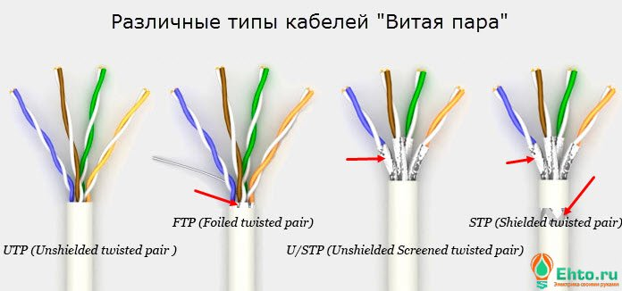

**Коаксиальный кабель** — эта кабельная продукция имеет в своем составе изолированную сердцевину и экран, который расположен соосно. Сверху кабель защищен специальной оболочкой из ПВХ, фторопласта или полиэтилена. Благодаря этому он не боится воздействия влаги, ультрафиолетовых лучей или небольших механических повреждений.

При этом экран кабеля выступает в роли внешнего проводника, то есть отвечает за заземление. Он изготавливается из фольги или оплетки проводов. Если оба варианта сочетаются между собой, то такой экран называется двойным. В случае, когда эксплуатация коаксиального кабеля подразумевает наличие сильных помех, необходимо использовать кабель с двойным слоем фольги и с двойной оплеткой.

В качестве сердцевины кабеля обычно выступает медный провод. Но также существуют и многожильные варианты, когда тонкие медные проводки скручены между собой в спираль. Кроме меди в качестве материала жил может использоваться сплав стали, алюминия и меди.

Особенностью данного кабеля является требование, касающееся высокой точности совпадения оси сердцевины и экрана. Благодаря этому электромагнитное поле будет находиться внутри провода в изоляционном слое, что обеспечит практически нулевые потери энергии на излучение. Также благодаря этому кабель будет находиться под защитой от внешних помех, а это в свою очередь обеспечит чистоту сигнала.

Применяются коаксиальные кабели в случаях, если необходимо обеспечить передачу высокочастотного электромагнитного сигнала. Но вместе с этим также есть и такие модели кабелей, которые могут эксплуатироваться при необходимости передавать низкочастотный сигнал.

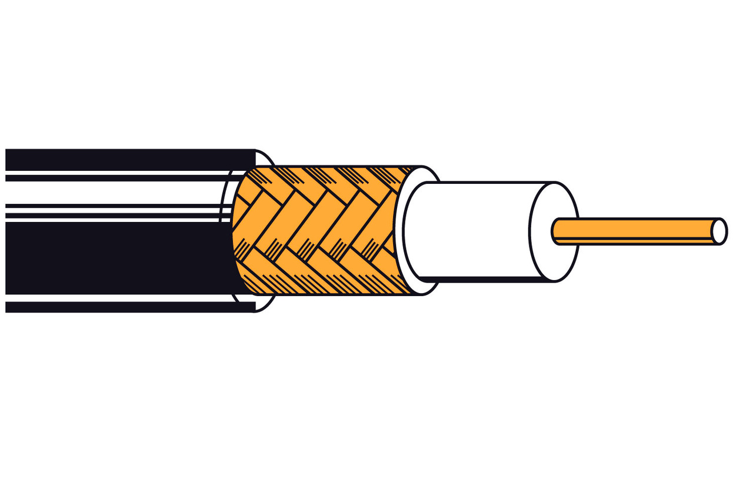

**Симметричные кабели связи** — они бывают низко - и высокочастотные. Первые используются для создания телефонных узлов, а также в качестве вставок в линии связи воздушного типа и так далее. В свою очередь высокочастотные кабели применяются в соединительных линиях вводных устройств, а также при создании линии зоновой связи.

Электротехнические изделия применяются при создании линий связи, чтобы передавать низкочастотные, высокочастотные сигналы. Продукция состоит из витых пар, изолированных групп, усложненных гибридных, двойных компоновок и т. д. Специфика изготовления минимизирует негативные воздействия токопроводящих элементов при равных условиях. На участках со всевозможными изгибами исключается взаимное движение проводов при сохранении формы.

Внутренняя обмотка проводов для КС считается обязательной. Чтобы изоляция была хорошо заметна, используется цветная х/б пряжа или произведенная из волокон полученных в процессе химического синтеза. Каждая группа при изготовлении помечается одним колером с целью упрощения монтажных работ. Красный цвет и синий относятся к базовым оттенкам и применяются для пар.

Симметричные кабели связи междугородного назначения могут иметь различную изоляцию: кордельно-бумажную, полиэтиленовую и так далее. Есть также стирофлексные кабели. При этом наружная оболочка может быть стальной, алюминиевой или свинцовой. В междугородных сетях связи используются кабели 7х4 или 4х4, а изделия зонового типа характеризуются конструкцией 1х4. Применяется такая кабельная продукция в передающих сетях К-60 до 2520 кГц и напряжении 1 кВ. При этом максимальное значение дальности связи составляет 12,5 км.

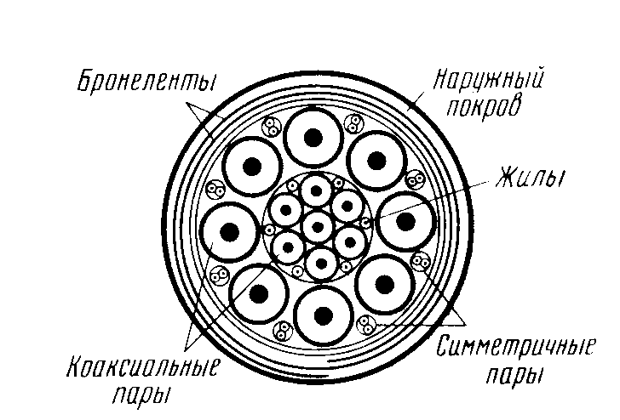

**Высокочастотный магистральный кабель** — применяется в сетях связи, характеризующихся уплотнением канала связи высокой частоты. Если изоляция пористо-полиэтиленовая, то диаметр жил составляет 1,05 мм, а если кордельно-полистирольная, то 1,2 мм. В конструкцию сердечника кабеля может входить 7 или 4 звездные четверки. Жилы имеют разную расцветку изоляции. Примерами такой кабельной продукции считаются такие модели: МКСБ, МКСБГ, МКСАБп и так далее.

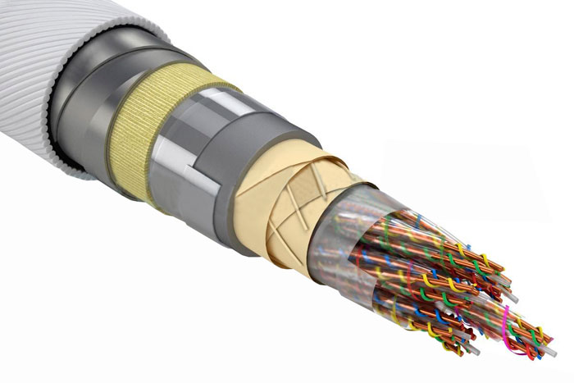

**Низкочастотный магистральный кабель** — применяется такой проводник для создания соединительной линии между АТС. Жилы имеют диаметр 0,9 или 1,2 мм. Популярными марками такого кабеля являются следующие: ТЗБ, ТЗБГ, ТЗПАБп и так далее.

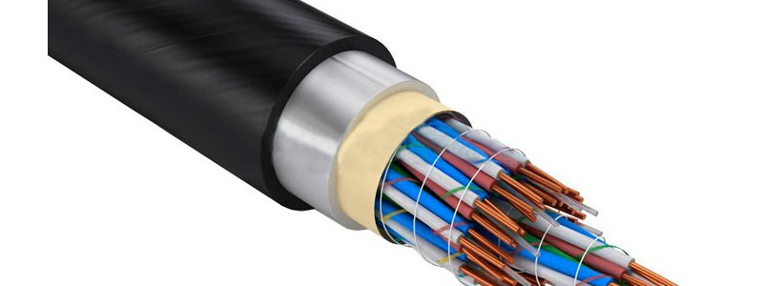

**Зоновые кабели** — Они могут иметь полиэтиленовую, одночетверочную или кордельно-полистирольную изоляцию и используются при частоте от 12 до 252 кГц. Одночетверочные кабели могут иметь полиэтиленовую или алюминиевую оболочку. Самыми распространенными являются модели ЗКП-14 и МКСАШп-14. Для создания цифровых систем связи, характеризующихся скоростью передачи данных 2 и более Мбит/с используется такой тип симметричных кабелей связи, как экранированная пара. Популярными модификациями являются: КМС-2п, КМС-2 и так далее. Конструктивно экранированная витая пара состоит из изоляции, выполненной из полиэтилена, а также оболочки из ПВХ-пластиката.

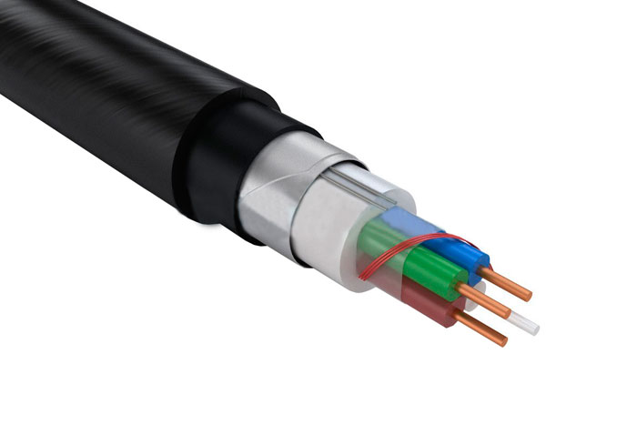

**Оптоволоконный кабель** – это самый современный способ высокоскоростной передачи данных. Часто применяется и аббревиатура ВОЛС (волоконно-оптическая линия связи). Именно такие кабельные линии проходят по дну мирового океана, соединяя континенты и позволяя нам беспрерывно пользоваться различной информацией. Скорость передачи в десятки раз превосходит обычную витую пару. В настоящее время альтернативы передачи данных на огромные расстояния быстрее, чем по оптике, попросту нет.

Оптоволоконный кабель был разработан специально для передачи данных на большие расстояния с высокой скоростью. Состоящий из одной или нескольких нитей стекла толщиной с человеческий волос, заключенных в изолированную внешнюю оболочку, оптический кабель обеспечивает более высокую пропускную способность, чем другие виды кабеля, и способен передавать данные на большие расстояния. Эти кабели отвечают за поддержку большинства мировых телефонных систем, кабельного телевидения и Интернета.

Используя световые импульсы, генерируемые светодиодами или небольшими лазерами, оптоволоконный кабель передает сигналы. В центре каждой стеклянной нити находится «сердцевина», а сердцевина окружена оболочкой - слоем стекла, которое отражает свет внутрь, в следствии чего он проходит через изгибы кабеля, избегая потери сигнала.

Симплексный волоконно-оптический кабель состоит из одной жилы из пластика или стекловолокна. Обычно он используется, когда применяется мультиплексный сигнал данных или когда между устройствами требуется только одна линия передачи и приема. С другой стороны, дуплексный оптоволоконный кабель с застежкой-молнией состоит из двух жил, соединенных тонкой тканью, и обычно используется там, где для дуплексной связи между устройствами необходимы отдельные передача и прием.

Как многомодовые, так и одномодовые патч-корды могут быть дуплексными или симплексными, а дуплексные с застежкой-молнией и симплексные кабели имеют плотную буферизацию и имеют оплетку из волокон, усиленных кевларом.

